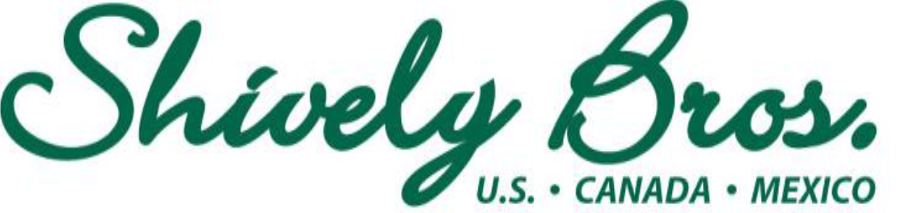

NUEVO LAREDO TAMAULIPAS, A 04 ENERO 2023

AGENTE ADUANAL MANUEL CANALES BERMEA

PATENTE NACIONAL 3828

PRESENTE.

MA. ELENA MORENO LOPEZ REPRESENTANTE LEGAL DE SHIVELYBROS MEXICO S. DE R.L. DE C.V., CON DOMICILIO FISCAL EN FRESNOS # 184, RES. ARBOLEDAS, SALTILLO, COAHUILA, MEXICO, C.P. 25200 Y REGISTRO FEDERAL DE CAUSANTES SME071109RR7, MANIFIESTO QUE:

DE CONFORMIDAD CON LOS ARTÍCULOS 2546, 2551 FRACCIÓN III, 2553, Y DEMÁS RELATIVOS DEL CÓDIGO CIVIL FEDERAL, Y CON FUNDAMENTO EN LA FRACCIÓN III DEL ARTÍCULO 59, DEL ARTÍCULO 35 Y DEL ARTÍCULO 162 FRACCION IV Y VII DE LA LEY ADUANERA EN VIGOR, ENCOMIENDO A USTED EL DESPACHO DE LAS IMPORTACIONES Y EXPORTACIONES QUE ARRIBEN O SALGAN DEL PAIS POR LA(S) ADUANA (S) DE LAREDO, TX DURANTE EL PERIODO DEL 01 DE ENERO DEL AÑO 2023 AL 31 DE DICIEMBRE DEL AÑO 2023.

EN ÉSTE ACTO, HAGO CONSTAR, BAJO PROTESTA DE DECIR VERDAD QUE LA INFORMACION CONTENIDA EN LAS FACTURAS COMERCIALES ADSCRITAS, ASI COMO LOS DOCUMENTOS RELATIVOS A LAS OPERACIONES Y LOS DATOS CONTENIDOS EN ELLOS SON LOS VERDADEROS, INCLUYENDO LA DESCRIPCION Y CARACTERISTICAS DE LA MERCANCIA, ASI COMO EL VALOR DE LA MISMA; SIN QUE EXISTA NINGUNA MODIFICACION QUE NO ESTE ASENTADA EN LOS DOCUMENTOS MENCIONADOS Y SIN QUE EXISTAN PAGOS O COMPENSACIONES DIVERSAS A LAS CONTENIDAS EN ESTA CARTA QUE PUDIERAN AFECTAR LA CORRECTA DETERMINACION DEL VALOR.

NOS RESPONSABILIZAMOS DE LA AUTENTICIDAD DE LA INFORMACIÓN PROPORCIONADA PARA EL DESPACHO DE NUESTRAS OPERACIONES, RELEVÁNDOLO DESDE ÉSTE MOMENTO DE CUALQUIER OMISIÓN O VIOLACIÓN A LAS DISPOSICIONES DE LA LEGISLACION ADUANERA QUE SE GENEREN POR TAL MOTIVO, DE CONFORMIDAD CON LOS ARTÍCULOS 36, 54 Y DEMAS APLICABLES DE LA LEY ADUANERA EN VIGOR.

BAJO PROTESTA DE DECIR VERDAD MANIFIESTO QUE EL NOMBRE, RAZON O DENOMINACIÓN SOCIAL DE LA EMPRESA Y SU DOMICILIO FISCAL, NO HAN SIDO MODIFICADOS, Y QUE LA REPRESENTACION LEGAL CONFERIDA AL SUSCRITO NO HA SIDO REVOCADA NI MODIFICADA, NI TOTAL, NI PARCIALMENTE, A LA FECHA DE EXPEDICIÓN DE LA PRESENTE CARTA DE ENCOMIENDA Y QUE EL SUSCRITO ES LA PERSONA QUE LEGÍTIMAMENTE PUEDE OTORGAR LA AUTORIZACIÓN PARA EL DESPACHO DE LAS MERCANCÍAS DE MI REPRESENTADA.

DE CONFORMIDAD CON LA REGLA DE CARÁCTER GENERAL 1.2.5., EN RELACIÓN CON EL ARTÌCULO 59 DE LA LEY ADUANERA, ÉSTE ES EL DOCUMENTO MEDIANTE EL CUÁL SE CONFIERE EL ENCARGO CONFERIDO AL AGENTE ADUANAL, MISMO QUE SE DARÁ DE ALTA ELECTRÓNICAMENTE, Y POR LO TANTO SE CONSTITUYE EN COMPROBANTE DEL ENCARGO CONFERIDO, DE ACUERDO A LO DISPUESTO EN LA FRACCIÓN III DEL ARTÍCULO 59 DE LA LEY ADUANERA VIGENTE. DESDE ÉSTE MOMENTO, SE OTORGA TAMBIÉN AUTORIZACIÓN AL AGENTE ADUANAL, PARA SITUARSE, POR CAUSA JUSTIFICADA, EN TODOS Y CADA UNO DE LOS SUPUESTOS SEÑALADOS EN LA FRACCIÓN II DEL ARTÍCULO 164 DE LA LEY ADUANERA.

ATENTAMENTE

MA. ELENA MORENO LOPEZ

